年利用10万吨轮胎物理粉碎制取精细胶粉建设项目环境影响评价

公众参与说明

建设单位：揭阳市泓威新材料有限公司
二〇二〇年四月
目录
1 编制依据 1
2 公众参与的目的和意义 1
3 概述 1
4 首次环境影响评价信息公开情况 2
4.1 公开内容及日期 2
4.2 公开方式 2
4.3 公众意见情况 3
图4-1 本项目首次环境影响评价信息公示截图 3
5 征求意见稿公示情况 4
5.1 公示内容及时限 4
5.2 公示方式 4
5.2.1 网络 4
5.2.2 报纸 5
5.2.3 张贴 8
5.3 查阅情况 9
5.4 公众提出意见情况 9
6 公众意见处理情况 10
7 其他 10
8 诚信承诺 10
9 附件 10

编制依据
（1）《中华人民共和国环境保护法》，2015年1月1日实施；
（2）《中华人民共和国环境影响评价法》，2018年12月29日修订并施行；
（3）《环境影响评价公众参与办法》（生态环境部令 第4号），自2019年1月1日起施行；
（4）《广东省建设项目环境保护管理条例》，2012年7月26日广东省十一届人大常委会第35次会议第4次修正；
（5）《广东省建设项目环境保护管理规范（试行）》，粤环监〔2000〕8 号，2000年9月11日；
（6）《建设项目环境影响评价技术导则 总纲》（HJ2.1-2016）。

公众参与的目的和意义
公众参与是环境影响评价中重要的内容，包括任何社会团体在内的公众都可直接参与环境保护活动。《中华人民共和国环境影响评价法》“第五条 国家鼓励有关单位、专家和公众以适当方式参与环境影响评价”；《建设项目环境保护管理条例》（1998 年11月29 日发布，2017 年7 月16 日修订）“第十四条 建设单位编制环境影响报告书，应当依照有关法律规定，征求建设项目所在地有关单位和居民的意见”，从而明确规定了环境影响评价程序中公众的知情权和参与权。通过公众参与这种方式，达到如下目的和意义：
（1）维护公众合法的环境权益，在环境影响评价中体现以人为本的原则。
（2）更全面地了解环境背景信息，发现存在环境问题，提高环境影响评价的科学性和针对性。
（3）通过公众参与，提出经济有效的且切实可行的减缓不利社会环境影响的措施。
（4）平衡各方面利益，化解不良环境影响可能带来的社会矛盾。
（5）推动政府决策的民主化和科学化。

概述
在进行本项目公众参与时，按照力求普遍，重点突出的原则，确定公众参与的对象。根据本项目的环境影响特点，确定本项目附近居民、村委会及企业作为主要公众参与对象。
根据《环境影响评价公众参与办法》（生态环境部令 第4号），并结合有关建设项目相关信息，制定本项目的公众参与工作方式，方式如下：（1）公开环境影响评价信息；（2）征求公众意见；（3）公众意见汇总分析；（4）公众意见的反馈；（5）编写公众参与说明。
本次公众参与按照《环境影响评价公众参与办法》（生态环境部令 第4号）要求进行环境影响评价信息公开，通过网上公示，张贴通告，登报纸等形式，充分收集公众意见。

首次环境影响评价信息公开情况

公开内容及日期
公开日期：根据《环境影响评价公众参与办法》（生态环境部令 第 4 号），建设单位于 2019年11月20在“揭阳市源生态环保工程有限公司网站” 首次公开环境影响评价信息情况。
公开内容主要包括：（一）建设项目名称、建设地点、建设内容等基本情况；（二）建设单位名称和联系方式；（三）环境影响报告书编制单位的名称和联系方式；（四）环境影响评价的工作程序；（五）征求公众意见的主要事项；（六）公众提出意见的主要方式。

公开方式
本项目首次环境影响评价信息公开方式采取网络方式，于2019年11月20日在“揭阳市源生态环保工程有限公司网站”首次公开环境影响评价信息情况，网址如下：http://jyysthb.com/Web/ArticleBody/180，首次公示截图见图4-1。
载体选取符合性分析：本项目位于揭阳市珠海(揭阳)产业转移工业园区一号路以西、二号街以北，为年利用10万吨轮胎物理粉碎制取精细胶粉建设项目。本项目首次公开环境影响评价信息的方式采用建设项目所属且公众易于接触的“揭阳市源生态环保工程有限公司网站”，并在确定环评编制组织单位后7个工作日内进行网站公示（委托日期：2019年11月17日，公开日期：2019年11月20日）。因此本项目首次公开环境影响评价信息的载体选取符合《环境影响评价公众参与办法》要求。

公众意见情况
本项目在“揭阳市源生态环保工程有限公司网站”首次公开环境影响评价信息期间，未收到公众意见。
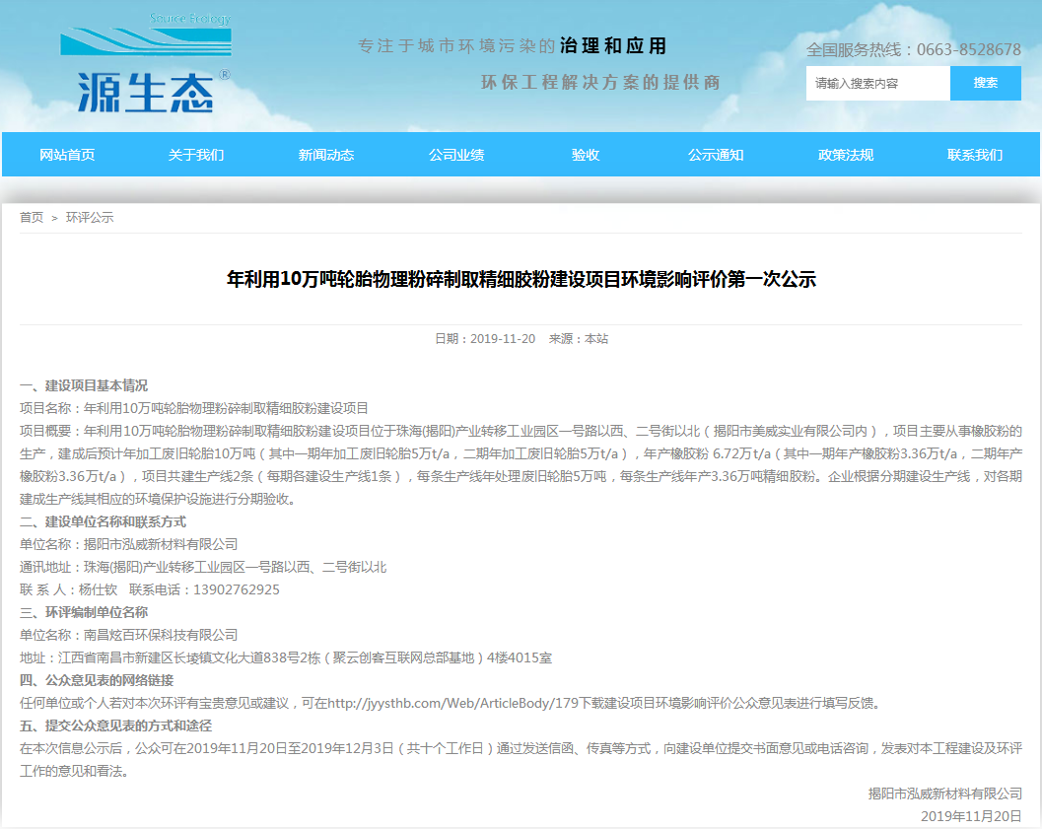

图4-1 本项目首次环境影响评价信息公示截图

征求意见稿公示情况

公示内容及时限
公示主要内容：（一）环境影响报告书征求意见稿全文的网络链接及查阅纸质报告书的方式和途径；（二）征求意见的公众范围；（三）公众意见表的网络链接；（四）公众提出意见的方式和途径；（五）公众提出意见的起止时间。报告书征求意见稿可联系环评单位与建设单位获取或自行下载（网址：http://jyysthb.com/Web/ArticleBody/197）
公示时限：2020年2月13日-2020年2月26日持续不少于10个工作日，符合《环境影响评价公众参与办法》的要求。

公示方式

网络
公示网址：http://jyysthb.com/Web/ArticleBody/197，截图见图 5-1。
公示时限：2020年2月13日-2020年2月26日持续10个工作日
载体选取符合性分析：本项目位于揭阳市珠海(揭阳)产业转移工业园区一号路以西、二号街以北。本项目征求意见稿公示方式采用建设项目所属且公众易于接触的“揭阳市源生态环保工程有限公司网站”，并在形成征求意见稿后，于2020年2月13日-2020年2月26日网上公示持续10个工作日。因此本项目征求意见稿公示载体的选取符合《环境影响评价公众参与办法》要求。
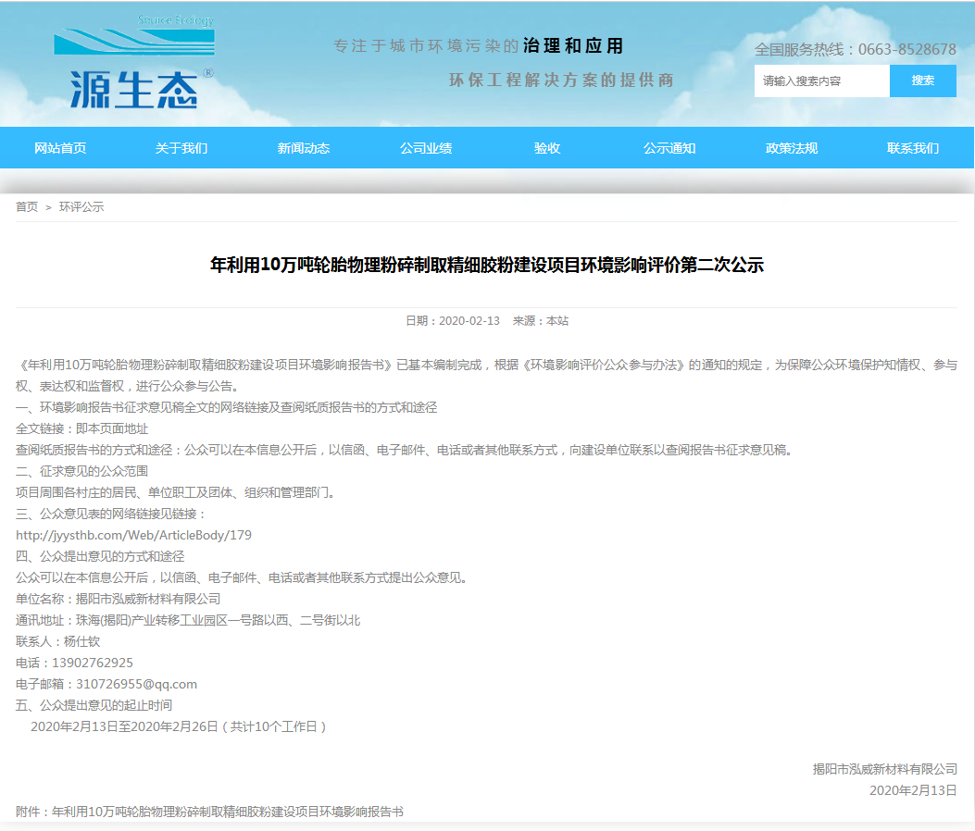
图5-1 本项目征求意见稿环境影响评价信息网上公示截图

报纸
通过网络平台公开征求意见稿公示信息的同时，为方便当地村民了解项目信息，项目于2020年2月17日在《揭阳日报》首次刊登征求意见稿公示信息，于2020年2月21日在《揭阳日报》再次刊登征求意见稿公示信息，具体见图5-2和5-3。报告书征求意见稿可联系环评单位与建设单位获取或自行下载（http://jyysthb.com/Web/ArticleBody/197）。
载体选取符合性分析：本项目位于揭阳市珠海(揭阳)产业转移工业园区一号路以西、二号街以北，其征求意见稿公示方式采用建设项目所在地且公众易于接触的报纸公开，且在征求意见的10个工作日内刊登征求意见稿公示信息2次，载体选取符合《环境影响评价公众参与办法》要求。
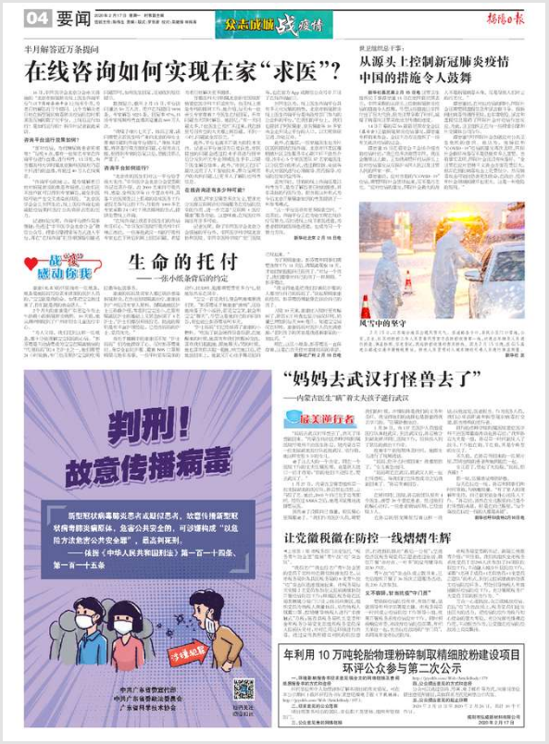
图5-2 本项目征求意见稿环境影响评价信息登报（第一次）公示照片
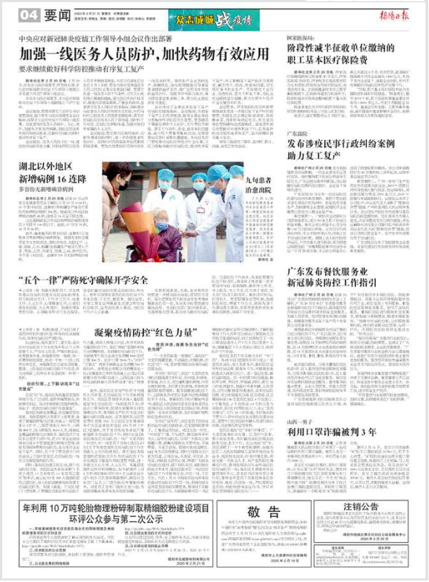
图5-3 本项目征求意见稿环境影响评价信息登报（第二次）公示照片

张贴
除了通过网络平台、报纸公开征求意见稿公示信息，为方便当地村民了解项目信息，项目于2020年2月13日-2020年2月26日持续10个工作日分别在揭阳高新技术产业开发区管委会、人才市场、高明学校等地张贴项目环评征求意见稿公示信息，公示张贴照片具体见图5-4。张贴区域选取的符合性分析：本项目征求意见稿公示选取本项目所在地公众易于知悉的场所作为张贴区域，分别于揭阳高新技术产业开发区管委会、人才市场、高明学校宣传栏这些易于知悉的场所张贴公告，并持续公开不少于10个工作日（2020年2月13日-2020年2月26日），符合《环境影响评价公众参与办法》要求。
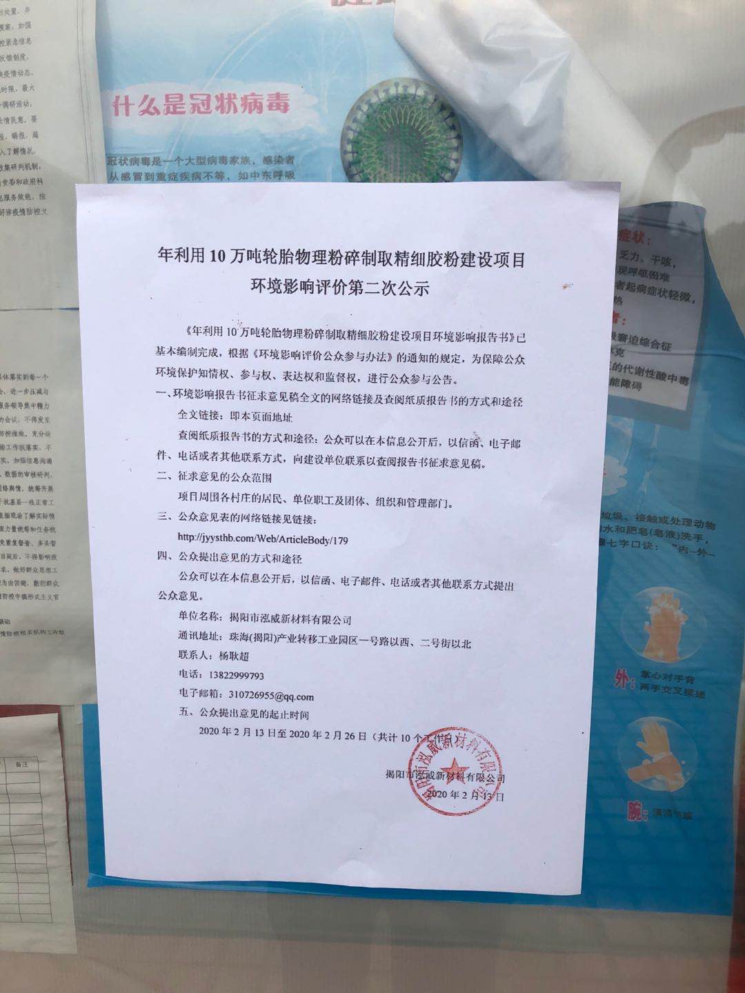 | 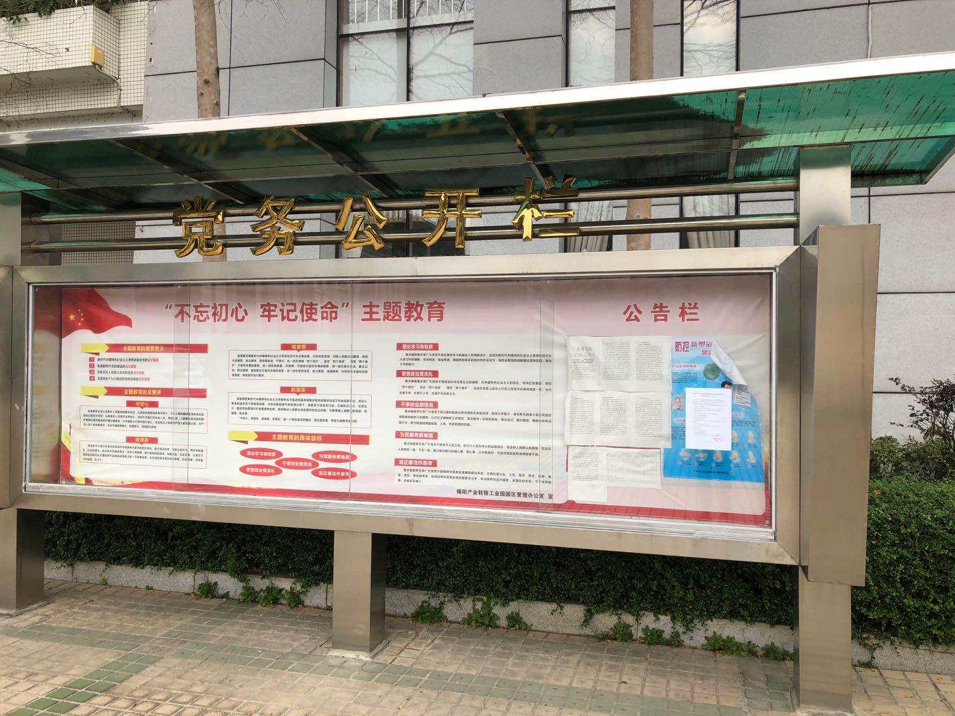
揭阳高新技术产业开发区管委会（近景） | 揭阳高新技术产业开发区管委会（远景）
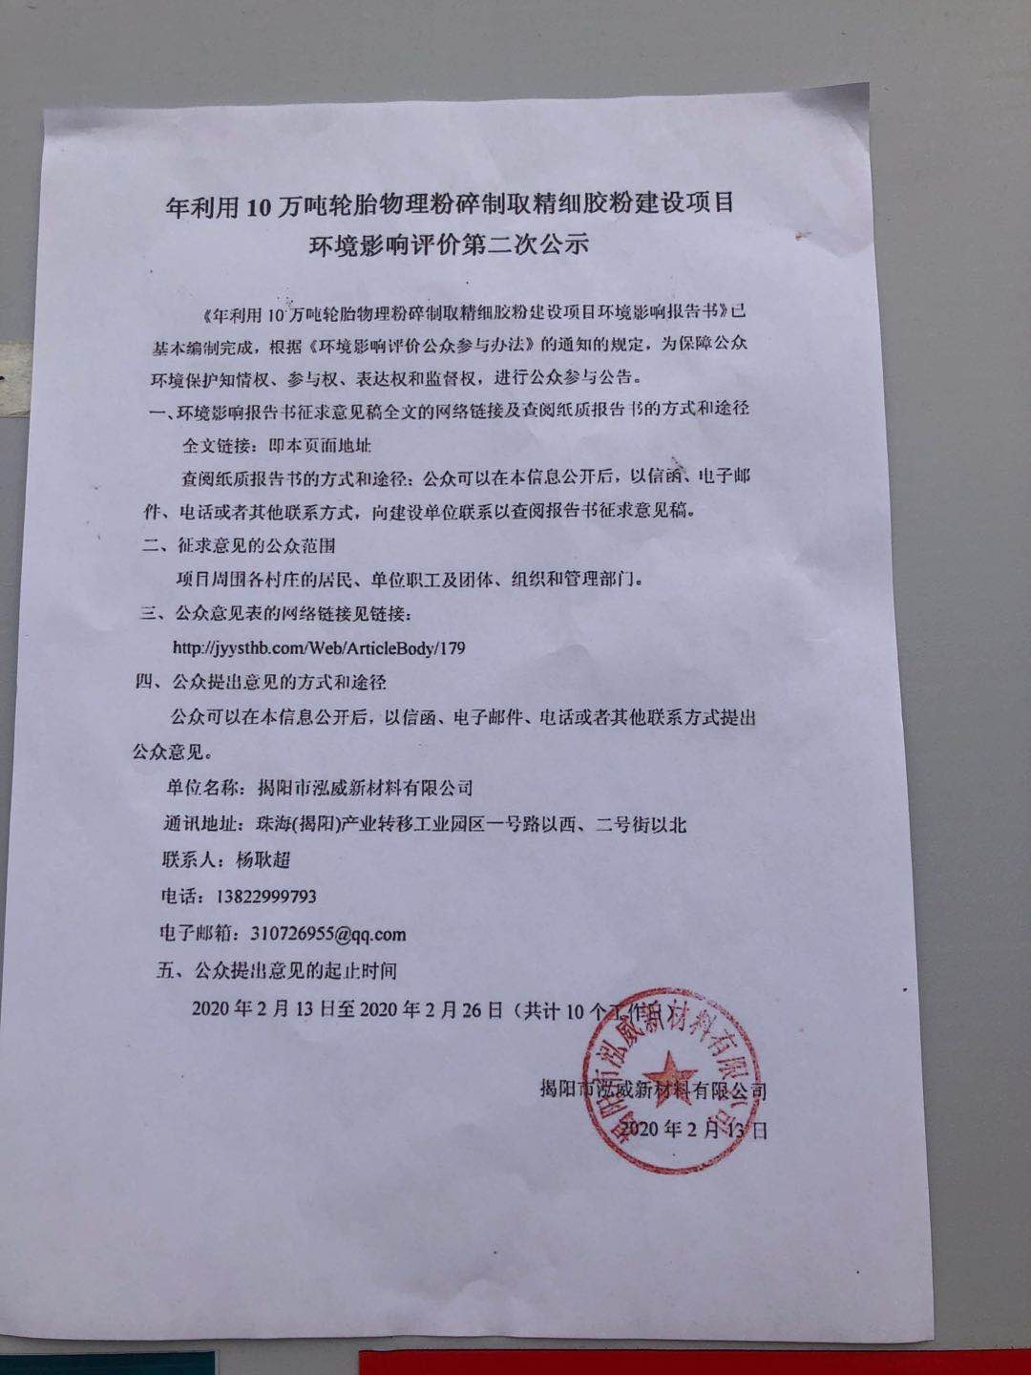 | 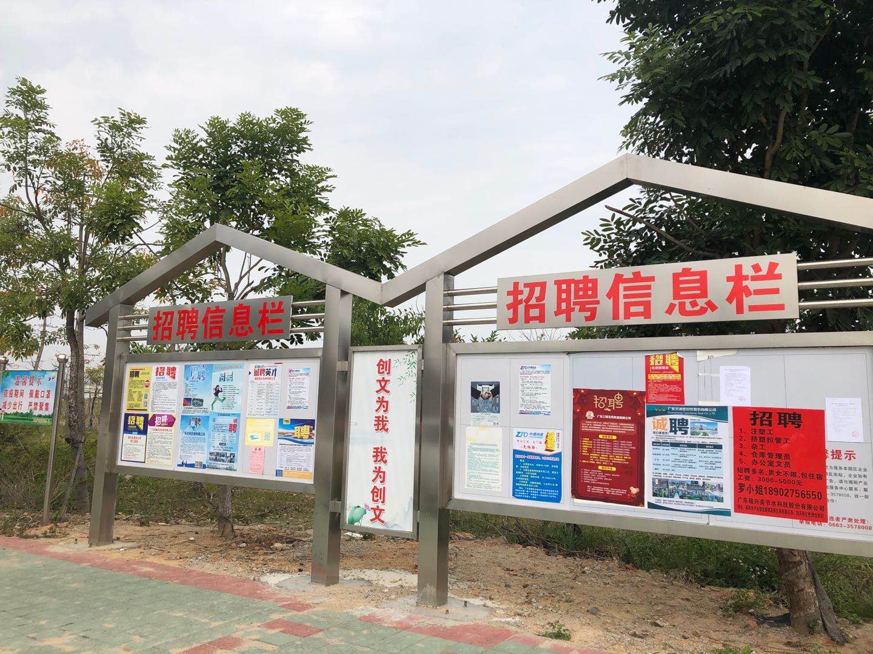
人才市场（近景） | 人才市场（远景）
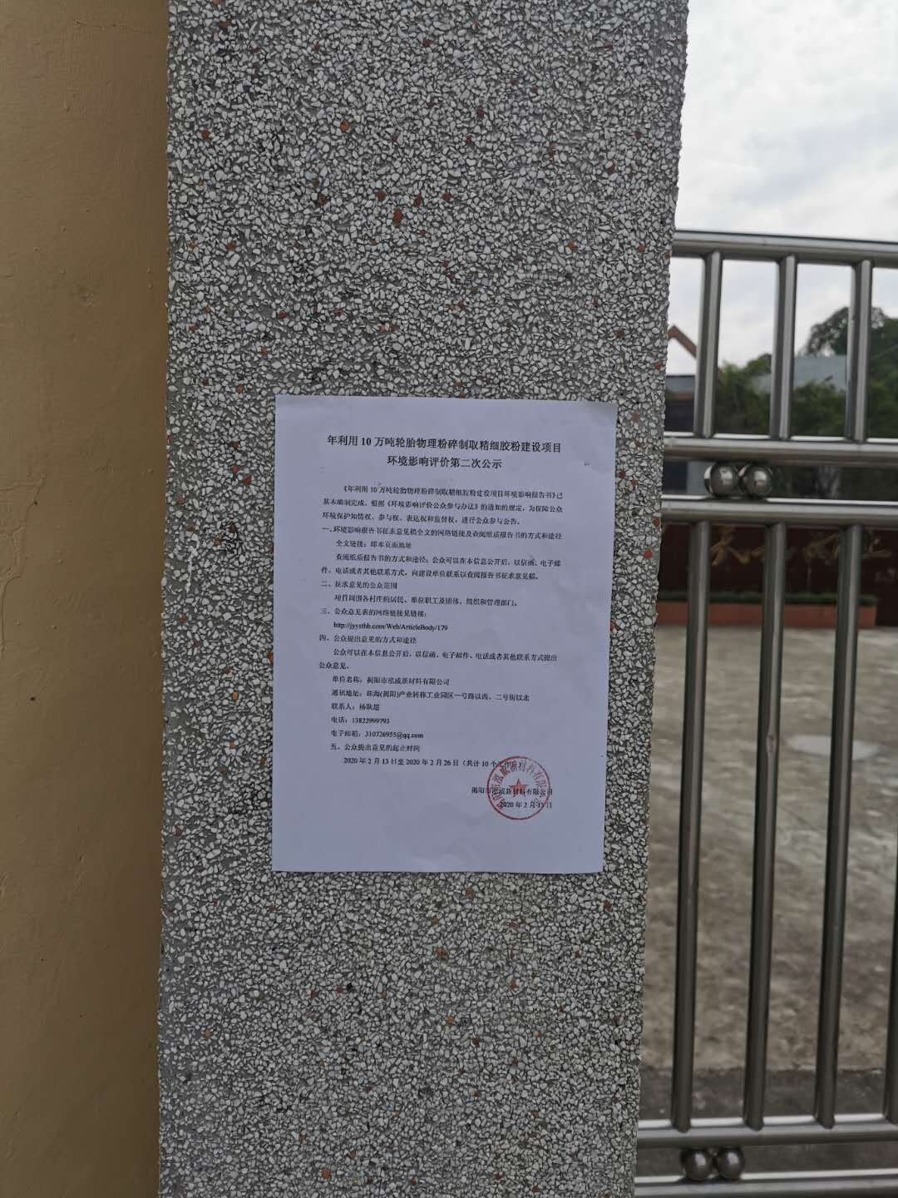 | 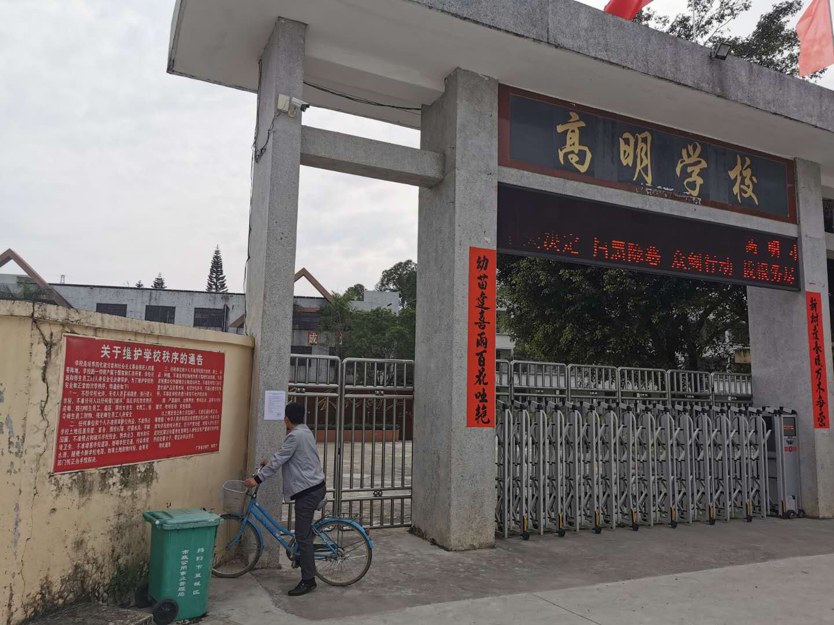
高明学校（近景） | 高明学校（远景）
图5-4 本项目征求意见稿环境影响评价信息张贴公示照片

查阅情况
本项目征求意见稿公示期间，公众可通过联系建设单位或环评单位获取征求意见稿或网上自行下载（网址：http://jyysthb.com/Web/ArticleBody/197），公众可通过填写公众意见表，并通过邮件、信函等方式反馈给建设单位或环评单位，公众意见表可网上自行下载，链接如下：http://jyysthb.com/Web/ArticleBody/179。
本项目征求意见稿公示期间，未收到公众关于本项目的反馈意见。

公众提出意见情况
本项目征求意见稿公示期间，未收到公众关于本项目的反馈意见。

公众意见处理情况
本项目在“揭阳市源生态环保工程有限公司网站”首次公开环境影响评价信息期间未收到公众的反馈意见。本项目征求意见稿公示期间，同时通过网站、报纸和张贴的方式征求公众意见，公示期间未收到公众关于本项目的反馈意见。

其他
本项目在首次公开环境影响评价信息期间及征求意见稿公示期间，未收到公众关于本项目的反馈意见。

诚信承诺
我公司已按照《办法》要求，在年利用10万吨轮胎物理粉碎制取精细胶粉建设项目环境影响报告书编制阶段开展了公众参与工作，在环境影响报告书中充分采纳了公众提出的与环境影响相关的合理意见，对未采纳的意见按要求进行了说明，并按照要求编制了公众参与说明。
我公司承诺，本次提交的《年利用10万吨轮胎物理粉碎制取精细胶粉建设项目环境影响评价公众参与说明》内容客观、真实，未包含依法不得公开的国家秘密、商业秘密、个人隐私。如存在弄虚作假、隐瞒欺骗等情况及由此导致的一切后果有公司承担全部责任。

承诺单位：揭阳市泓威新材料有限公司
承诺时间：2020年2月28日

附件
无其他需要提交的附件。

